Лабораторная работа № 6

Задача об эпидемии

Покрас Илья Михайлович

Содержание

# Цель работы

Целью данной работы является построение модели эпидемии.

# Задание

Построить графики изменения числа особей в каждой из трех групп S, I, R. Рассмотреть, как будет протекать эпидемия в случае:

$I\left(0\right)≤I*$

$I\left(0\right)>I*$

# Теоретическое введение

Рассмотрим простейшую модель эпидемии. Предположим, что некая популяция, состоящая из N особей, (считаем, что популяция изолирована) подразделяется на три группы. Первая группа - это восприимчивые к болезни, но пока здоровые особи, обозначим их через S(t). Вторая группа – это число инфицированных особей, которые также при этом являются распространителями инфекции, обозначим их I(t). А третья группа, обозначающаяся через R(t) – это здоровые особи с иммунитетом к болезни.

## Код на Julia:

Подключим библиотеки для дальнейшей дальнейшей работы. Далее создадим переменные количества восприимчивых, инфицированных особей и особей с иммунитетом. Также опишем коэффициенты заболеваемости выздоровления. (@fig:001).

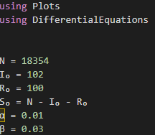

Переменные и библиотеки

Создадим с помощью Differential Equations системы (@fig:002).

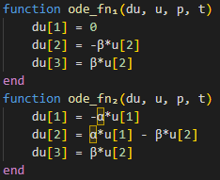

ОДУ

С помощью solve получим решения ОДУ и сохраним данные решений в отдельные вектора(@fig:004).(@fig:003).

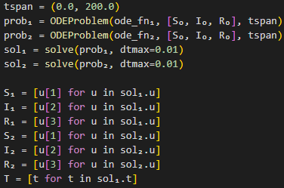

решение ОДУ

Визуализируем решение с помощью Plots(@fig:004).

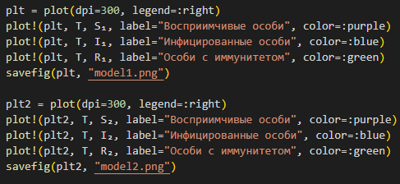

визуализация

Результат(Julia) (@fig:005 - @fig:006)

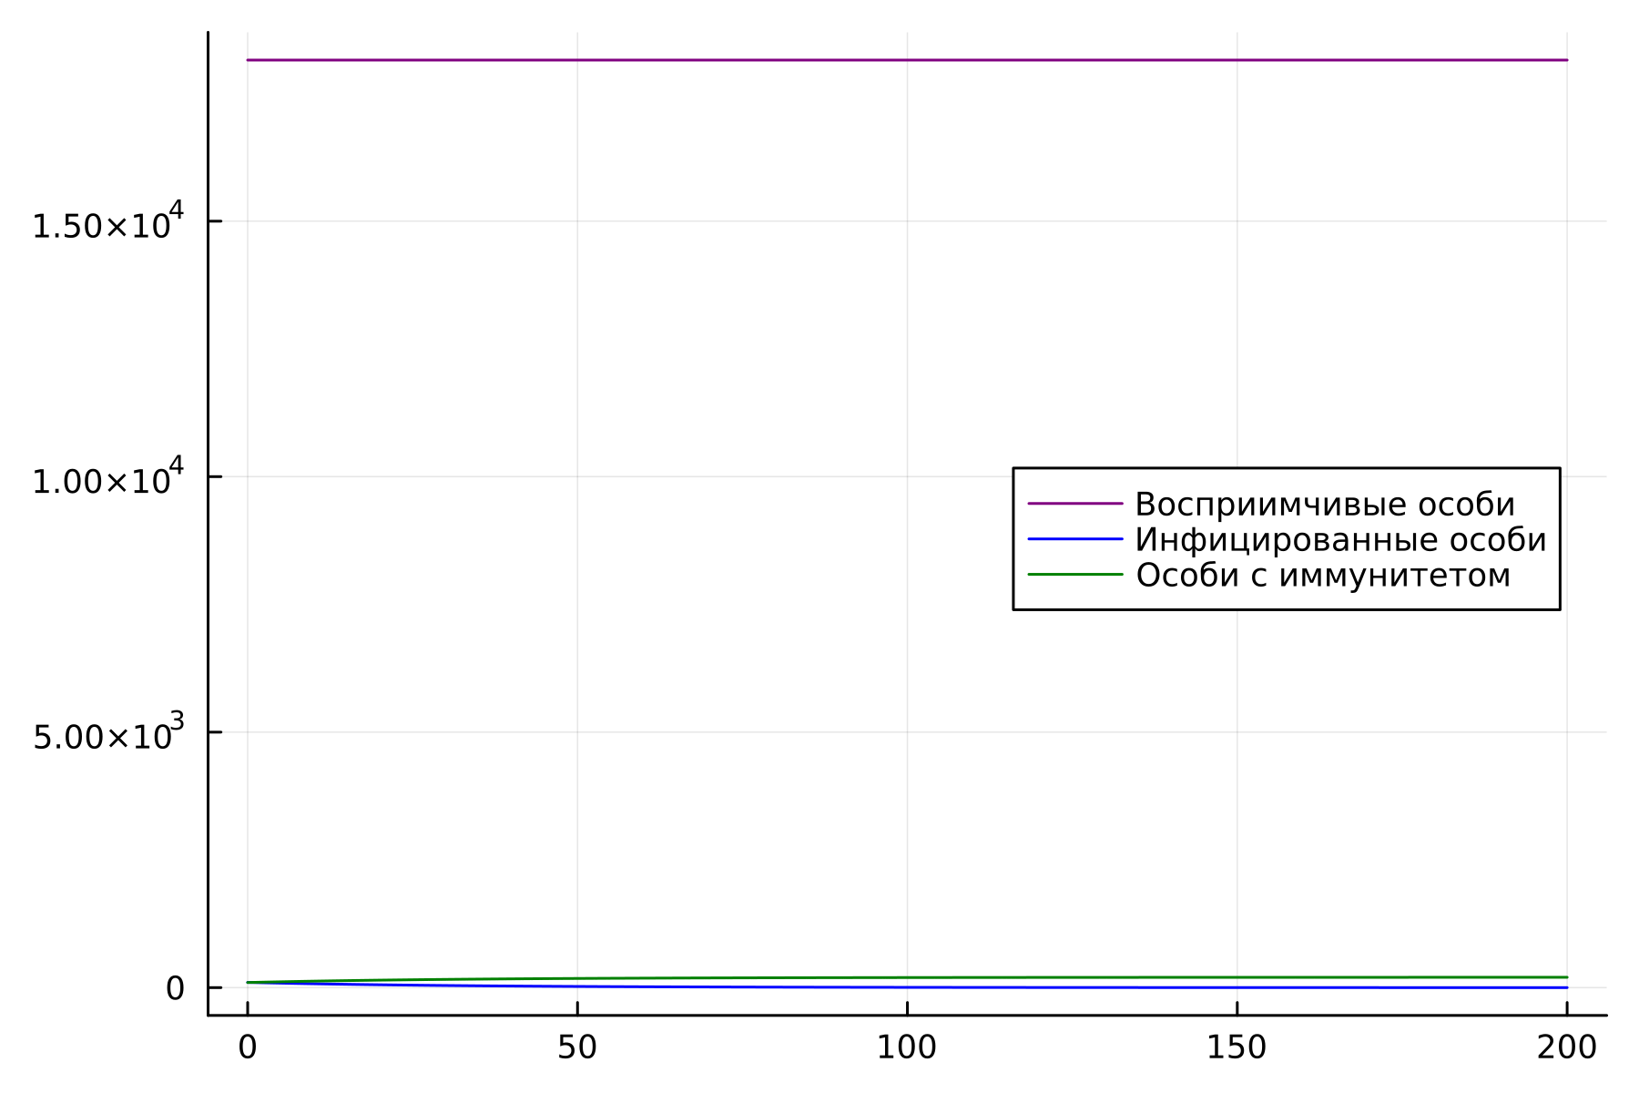

Мат. модель первого случая

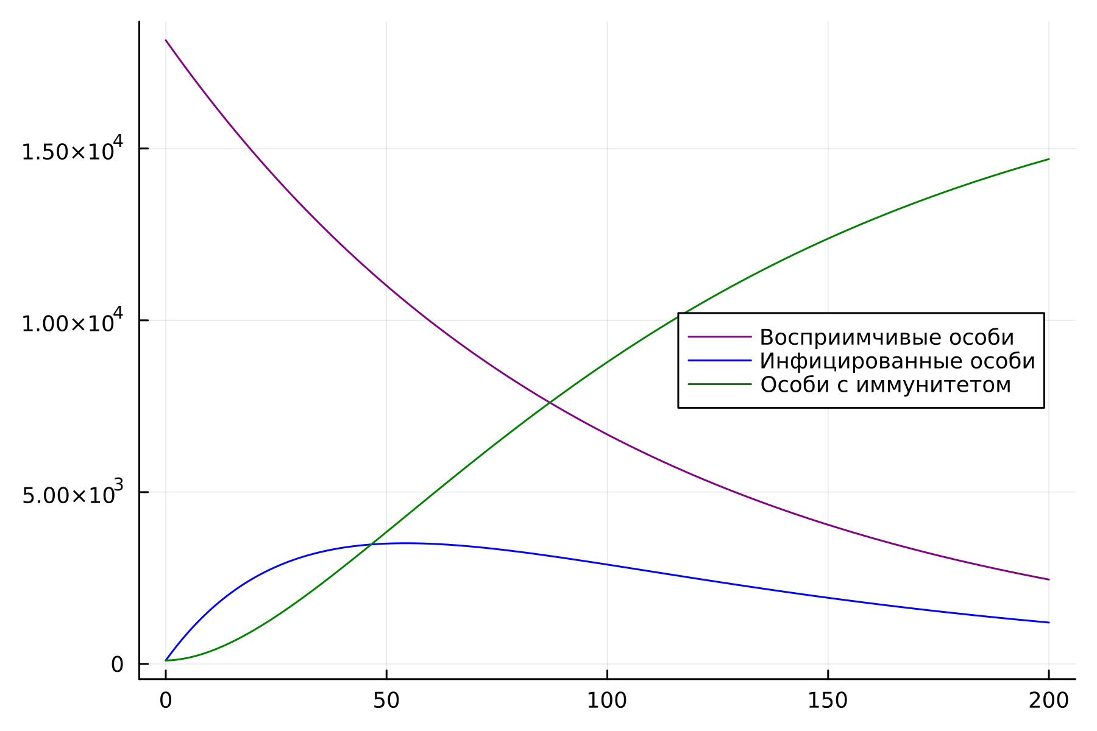

Мат. модель второго случая

## Код на OpenModelica

Для начала создадим переменные количества восприимчивых, инфицированных особей и особей с иммунитетом, а также опишем коэффициенты заболеваемости выздоровления. Далее запишем ОДУ (@fig:007 - @fig:008).

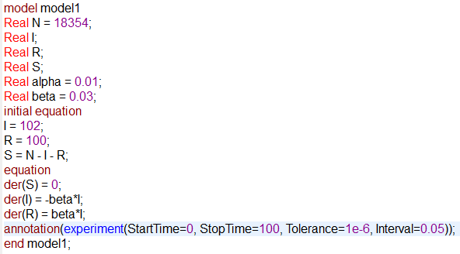

Код OME - первый случай

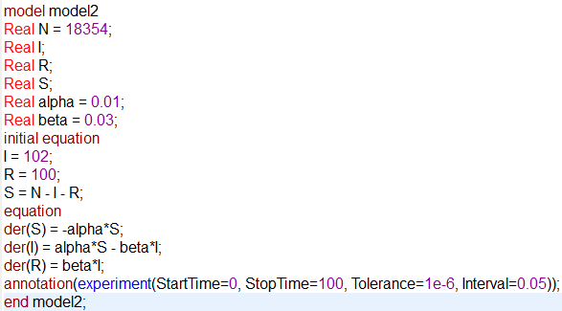

Код OME - второй случай

Результат(OpenModelica) (@fig:009 - @fig:010)

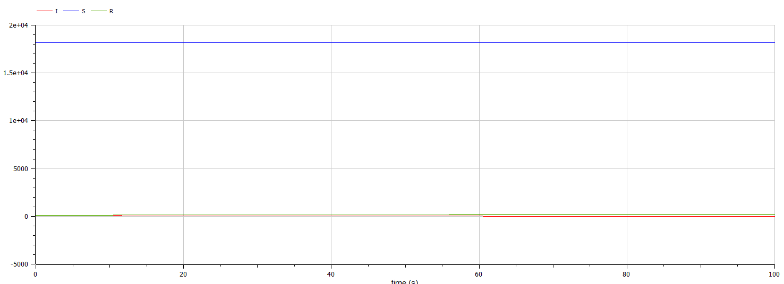

Мат. модель первого случая

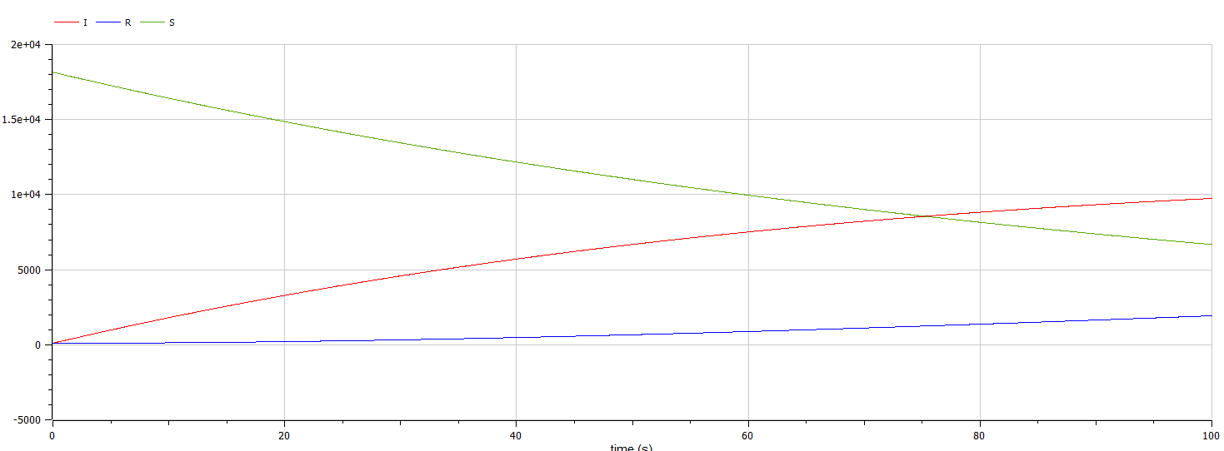

Мат. модель второго случая

# Вывод

В результате проделанной работы был написан код на Julia и OpenModelica и были построены математические модели зависимости численности особей трех групп S, I, R для случаев, когда больные изолированы и когда они могут заражать особей группы S.

# Список Литературы

[1] Задания к лабораторной работе №6 (по вариантам) - https://esystem.rudn.ru/pluginfile.php/1971665/mod_resource/content/2/Задание%20к%20лабораторной%20работе%20№%207%20%283%29.pdf

[2] Руководство по выполнению лабораторной работы №6 - https://esystem.rudn.ru/pluginfile.php/1971664/mod_resource/content/2/Лабораторная%20работа%20№%205.pdf